Дополнительные следы на преграде
- следы опаления, обугливания в виде изменения волокон текстильных тканей. На коже тела образуются следы ожога
- разрывы ткани одежды
- отложение копоти выстрела
- отложение несгоревших порошинок
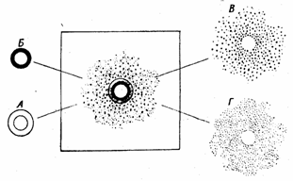
- следы смазки канала ствола возникают вокруг входного отверстия в виде мелкоточечных брызг маслянистого вещества

А — поясок осаднения
Б — поясок обтирания
В — отложение порошинок
Г — отложение копоти выстрела

Рис. 1. Схематическое изображение следов, образующихся при близком выстреле

Если выстрел произведен в упор, то в области входного отверстия наблюдается отпечаток дульного среза оружия - штанцмарка.

